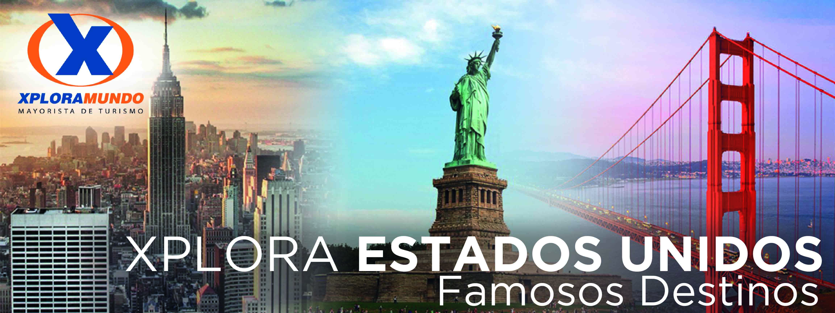

TRIANGULO DEL OESTE 2020
09Días / 08Noches

SALIDAS GARANTIZADAS

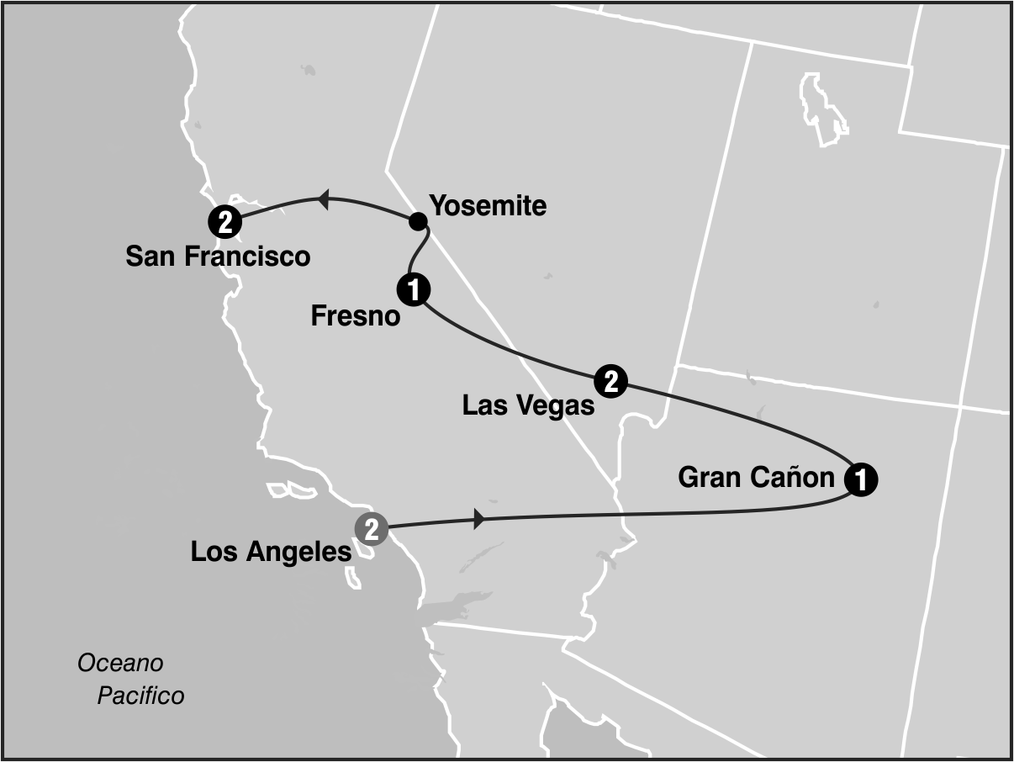
****2020****
Mayo 1 8 15 22 29
Junio 5 12 19 26
Julio 3 10 17 24 31
Agosto 7 14 21 28
Septiembre 4 11 18 25
Octubre 2 9 16 23 30
Noviembre 6 13 20 27
Diciembre 4 11 18

****2021****
Enero 8 15 22 29
Febrero 5 12 19 26
Marzo 5 12 19 26
Abril 2 9 16 23

ITINERARIO

Dia 1: Los Angeles
Recepcion en el aeropuerto y traslado a su hotel. Alojamiento.

Dia 2: Los Angeles
Desayuno Americano. Por la mañana recogida en su hotel en Los Angeles para iniciar el paseo por las areas de mayor interes: Downtown, Distrito Financiero, Dorothy Chandler Pavillion, Plaza Olvera. Continuamos hacia Hollywood donde apreciaremos el Teatro Dolby (entrega de los Oscars), el Teatro Chino, la Avenida de las Estrellas y SunsetBlvd; nuestro paseo continua hacia la zona residencial de Beverly Hills, regreso a su hotel. Tarde libre. Alojamiento.

Dia 3: Los Angeles / Grand Canyon
Desayuno Americano. Por la mañana salida en camino al Grand Canyon, cruzando por los desiertos de Mojave y Arizona por sobre la mitica ruta 66. Llegada en ultimas horas de la tarde. Alojamiento.

Dia 4: Grand Canyon / Ruta 66 / HooverDam / Las Vegas
Desayuno Continental. Por la mañana visita al Grand Canyon (parte Sur). El cañon es un verdadero paraiso para los amantes de la naturaleza y la fotografia. Luego de visitar varios lugares de interes, seguimos hacia Las Vegas, en el camino nos cruzamos la antigua Ruta 66 y HooverDam antes de llegar a Las Vegas, ciudad de fantasia y meca de aquellos que les gusta el juego. Llegada. Alojamiento.

Dia 5: Las Vegas
Desayuno Americano. Dia libre para realizar paseos opcionales. En la noche realizaremos una excursion nocturna de la ciudad, parando en el famoso letrero Bienvenido a Las Vegas, luego recorreremos el Strip de Sur a Norte presenciando sus multiples atracciones, visitaremos la calle Fremont parte antigua de la ciudad y finalizaremos visitando el hotel mas famoso de Las Vegas Caesars Palace, regreso al hotel. Alojamiento.

Dia 6: Las Vegas / MammothLakes o Fresno
Desayuno Americano. Hoy salimos de Las Vegas y del desierto de Nevada y entraremos nuevamente a California en camino a la ciudad de Fresno por el conocido y extenso valle de San Joaquin. (En Verano el itinerario se cambia por MammothLakes). Llegada a ultima hora de la tarde. Aojamiento.

Dia 7: MammothLakes o Fresno / Yosemite / San Francisco
Desayuno Americano. Hoy viajamos hacia el Parque Nacional de Yosemite donde tenemos la oportunidad de apreciar la naturaleza en su puro esplendor. Seguimos hacia San Francisco atravesando el valle de San Joaquin. Llegada. Alojamiento.

Dia 8: San Francisco
Desayuno Americano. Por la manaña iniciamos la visita de esta hermosa ciudad, incluyendo la zona del centro comercial y financiero, con paradas en el Centro Civico, Twin Peaks, Golden Gate Park, el famoso puente Golden Gate y finalizando en el Fisherman'sWharf. Para los que quieran seguir andando por su cuenta podran quedarse en el Wharf y añadir un crucero Alcatraz o Sausalito.(Para añadir Alcatraz, recomendamos hacerlo 30 dias antes de su viaje ya que se agota la entrada con mucha antelacion). Los demas, regresamos al hotel y tarde libre. Alojamiento.

Dia 9: San Francisco
Desayuno Americano. A la hora indicada traslado al aeropuerto.

Fin de nuestros servicios

PROGRAMA INCLUYE:
- Circuito basado en hoteles de primera y primera superior
- Incluye 7 Desayunos americanos y 1 Continental
- Incluye manejo de 1 maleta por pasajero durante el recorrido,maletas adicionales seran cobradas
- Incluye Traslados de llegada y salida
- Impuestos Ecuatorianos: IVA, ISD

PRECIOS POR PERSONA EN US$
SALIDAS | SGL | DBL | TPL | CUA | CHD
2020  Octubre 23  Diciembre 4 11 18  2021  Enero 8 22 29  Febrero 5 12 19  Marzo 5 19 26  Abril 23 | 2996 | 2015 | 1857 | 1769 | 1233
2020  Noviembre 20 27  2021  Abril 2 | 3140 | 2090 | 1910 | 1808 | 3140
2020  Octubre 30  Noviembre 6 13  2021  Febrero 26 | 3327 | 2189 | 1979 | 1863 | 1233
2020  Mayo 1 8 15  Junio 26  Agosto 28  Octubre 2 9 | 3471 | 2265 | 2032 | 1905 | 1233
2020  Mayo 22 29  Junio 5 12 19  Julio 3 10 17 24  Agosto 7 14 21  Septiembre 4 11 18 25  Octubre 16  2021  Enero 15  Marzo 12  Abril 9 16 | 3526 | 2296 | 2054 | 1921 | 1233

**APLICA PARA PAGO EN EFECTIVO, CHEQUE O TRANSFERENCIA**
CONSULTE NUESTRO SISTEMA DE PAGO CON TARJETA DE CREDITO

HOTELES SELECCIONADOS:
Culver City Courtyard by Marriott Los
Angeles Westside
Grand Canyon Holiday Inn Express Grand
Canyon
Las Vegas Luxor Hotel & Casino, Bally's
Hotel & Casino Las Vegas
Mammoth Lakes Mammoth Mountain Inn
Coarsegold Chukchansi Gold Resort &
Casino
San Francisco Hilton San Francisco Union
Square

HOTELES DE RECOGIDA:
7:00 Millennium Biltmore Hotel
7:15 The L.A. Grand Hotel Downtown
7:45 Courtyard by Marriott Los Angeles Westside

NOTAS:
- NO INCLUYE TICKET AEREO
- Circuito se realizara en español y/o portugues
- Confirmación de los hoteles definitivos estarán disponibles 30 días antes de la salida. Es responsabilidad de la agencia vendedora de solicitar dicha información.
- En caso de no reunir número suficiente de participantes, circuito se realizara en modernos minibuses o vanes.
- Es responsabilidad de la agencia informar el hotel donde se presentara el pasajero para la salida del circuito al momento de confirmar la reserva.
- Precio de los circuitos incluyen visitas y excursiones indicadas en itinerario.
- Toda reserva cancelada sufrira cargos detallados en las condiciones generales de nuestro tarifario
- Precios sujetos a cambio sin previo aviso y disponibilidad
- Tarifas no aplican para fechas de congresos y/o eventos especiales

**Para nosotros es un placer servirle**

